MEDICE NOTE

ユーザーマニュアル

[年]

目次

・アプリケーション概要------------------------------------------------------------------------- 3

・アプリケーションへのアクセス-------------------------------------------------------------- 4

・アカウント登録 ------------------------------------------------------------------------------ 5

・ログイン--------------------------------------------------------------------------------------- 6

・ログイン後のトップページ ------------------------------------------------------------------ 7

・薬一覧 ----------------------------------------------------------------------------------------- 8

・薬情報登録 ------------------------------------------------------------------------------------ 9

・薬詳細情報、編集、削除 ------------------------------------------------------------------- 10

・カレンダー ---------------------------------------------------------------------------------- 11

・グループ ------------------------------------------------------------------------------------- 12

・通知一覧 ------------------------------------------------------------------------------------- 13

・通知登録 -------------------------------------------------------------------------------------- 14

・お問い合わせ --------------------------------------------------------------------------------- 15

・アカウント設定 ------------------------------------------------------------------------------ 16

・アカウント削除 ------------------------------------------------------------------------------ 17

・ログアウト ----------------------------------------------------------------------------------- 18

アプリケーション概要

本Webアプリケーションは、薬の飲み忘れが多い人、薬の管理をしたい人をペルソナとして作成されたWebアプリケーションです。

Webアプリケーションなので、ダウンロードする必要がなくWebブラウザからアプリケーションにアクセスすることによって利用することができます。

本アプリケーションにアクセスする際には、Google Chrome、Mozilla Firefoxのどちらかからお願い致します。

それでは、次のページからアプリケーションのご利用方法について説明させていただ咲きます。

アプリケーションへのアクセス

WebアプリケーションなのでスマートフォンまたはPCからアプリケーションへアクセスすることができます。(アクセスする際は、Google ChromeかMozilla Firefoxからお願いします。)

アクセスは下記のリンクからお願いします。

<https://www.medice-note.vxx0.com/>

Google Chrome、Mozilla Firefox以外からアクセスすると注意が表示されます。

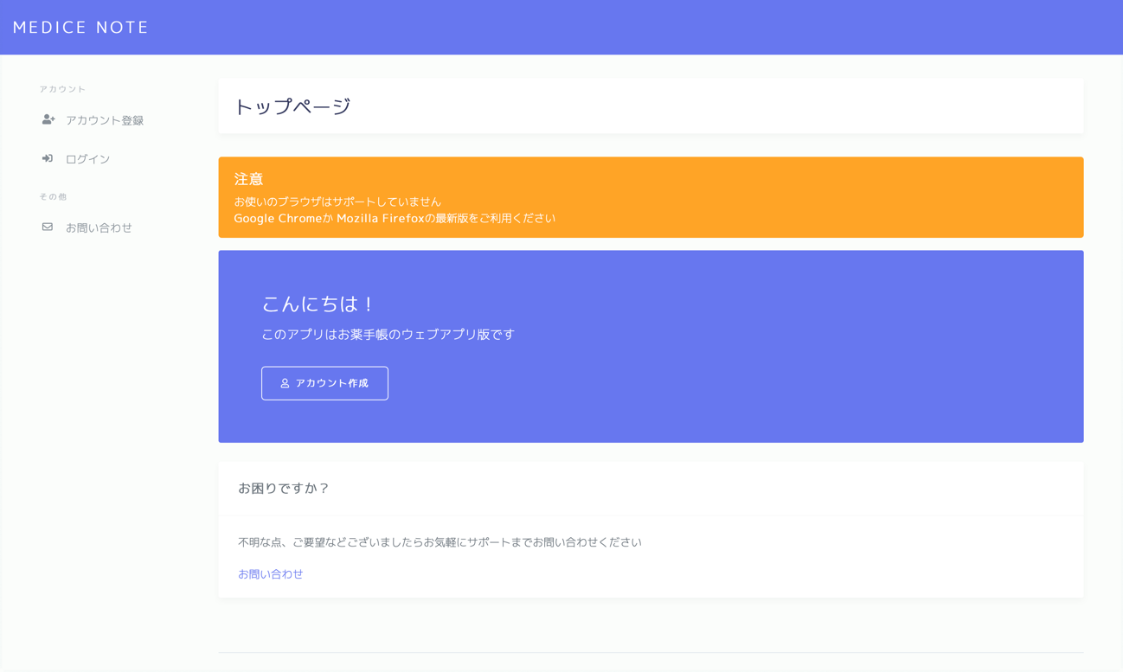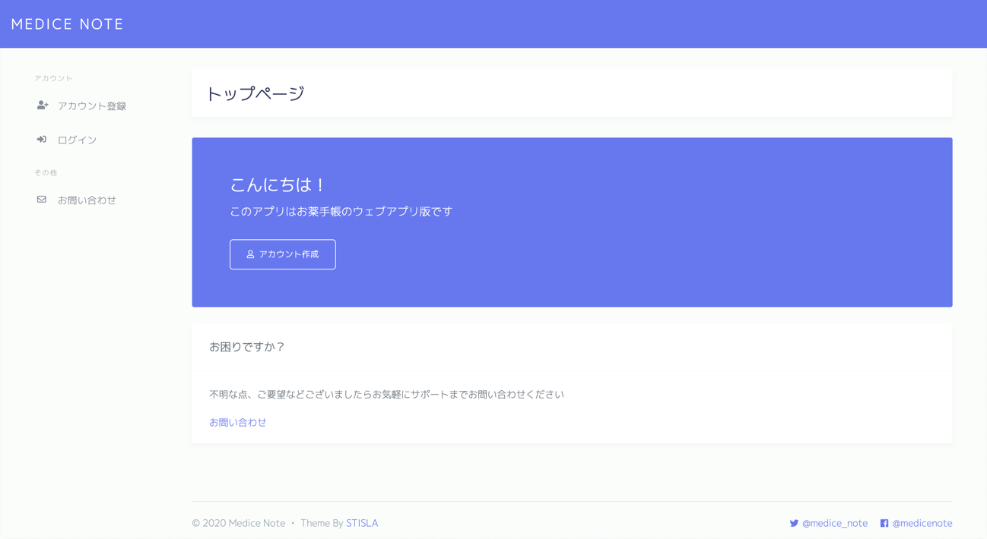

最初にアプリケーションにアクセスすると上記のトップページが表示されます。

アカウント登録

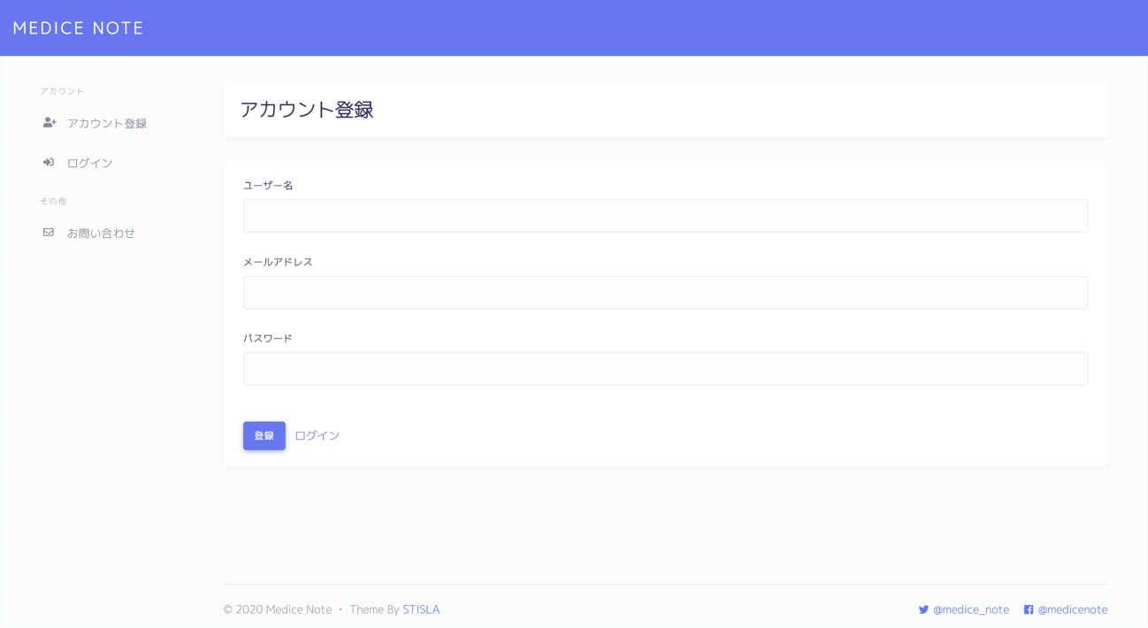

アプリケーションの機能を利用する際には、アカウント登録をしていただく必要があります。

アプリケーションにアクセスすると、トップページにアカウント作成のボタンが表示されるのでボタンを押してしてアカウント登録を行ってください。

アカウント登録には、ユーザー名、メールアドレス、パスワードが必要です。

必要事項を入力し、登録ボタンを押すとメールアドレスを認証するための認証メールが送信されるので送信されたメールアドレスのリンクを押してメールアドレスの認証を行ってください。(メールアドレスの認証を行わないとアカウント登録を完了することはできません。)

メールアドレス認証が完了すると自動的にログインすることができます。

ログイン

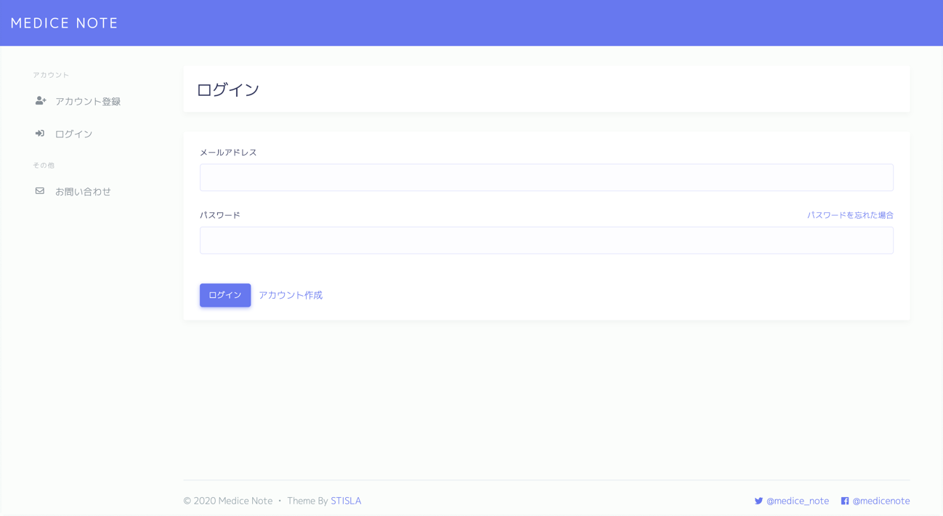

ログインを行う際には、ログインページにアクセスしていただき、メールアドレス、パスワードを入力してログインボタンを押してください。

ログインに成功するとログイン後のトップページが表示されます。

ログイン後のトップページ

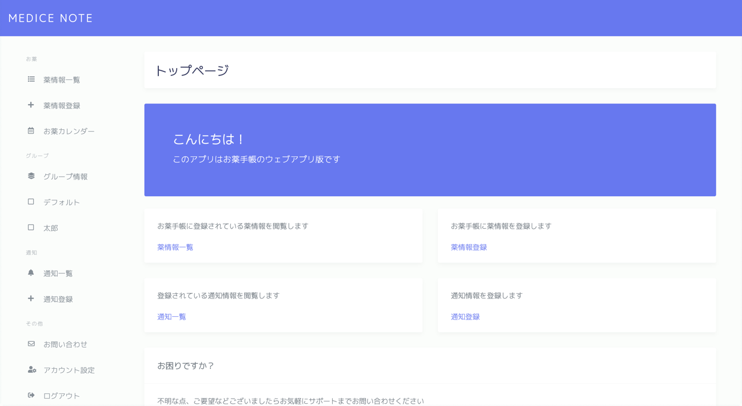

ログインに成功すると、このトップページが表示されます。

薬一覧

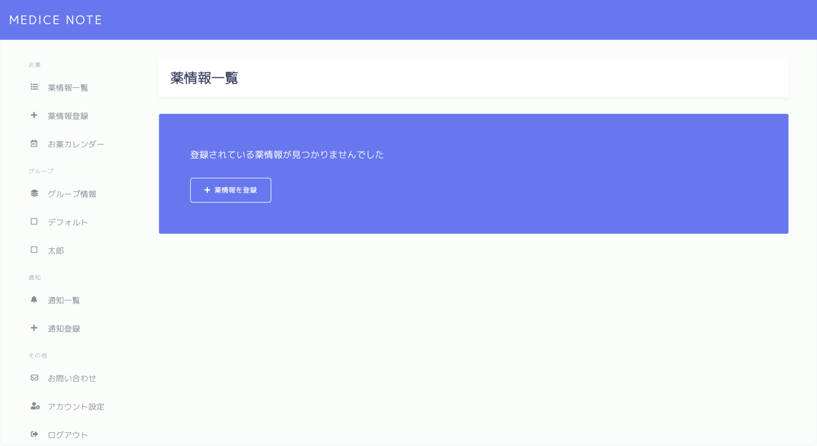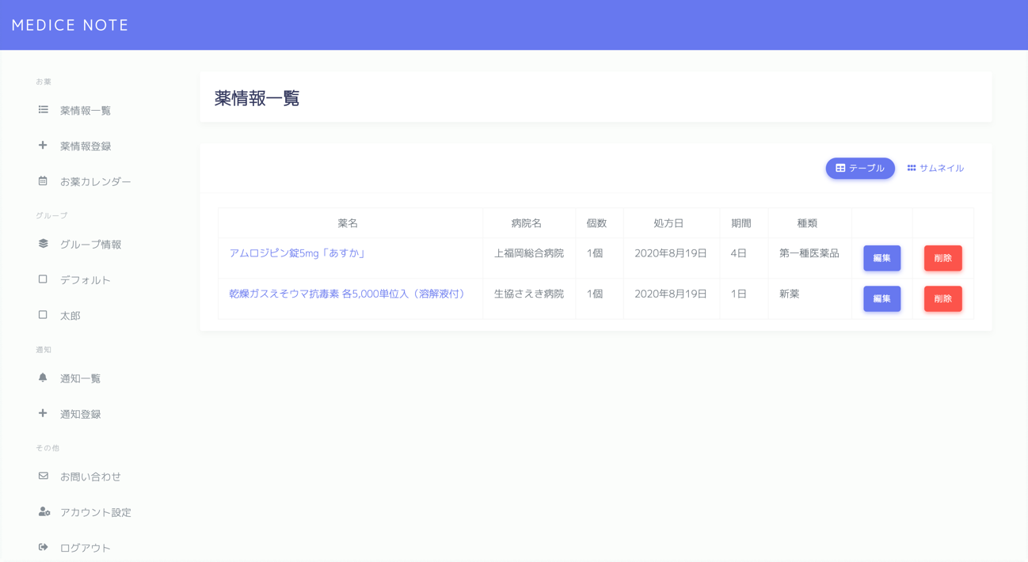

薬情報一覧を押していただくと、このページが表示されます。

アカウントに登録されている、薬の情報を一覧で表示するページです。

薬が何も登録されていない場合は、薬情報登録ボタンが表示されているので薬の情報の登録を行ってください。

アカウントに薬の情報が登録されていると、登録されている薬の一覧が表示されます。

(一覧の表示は、テーブルとサムネイルから選択することができます。)

薬情報登録

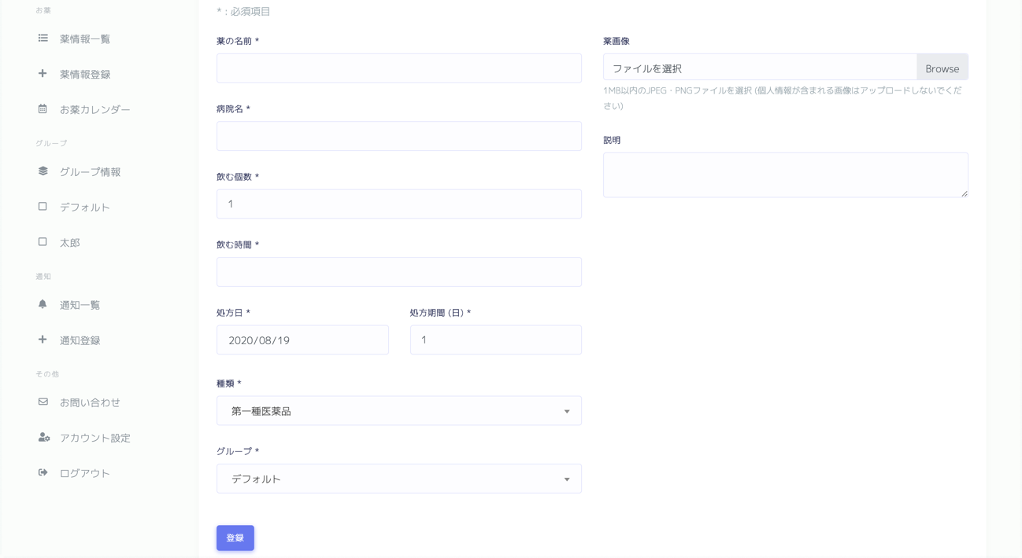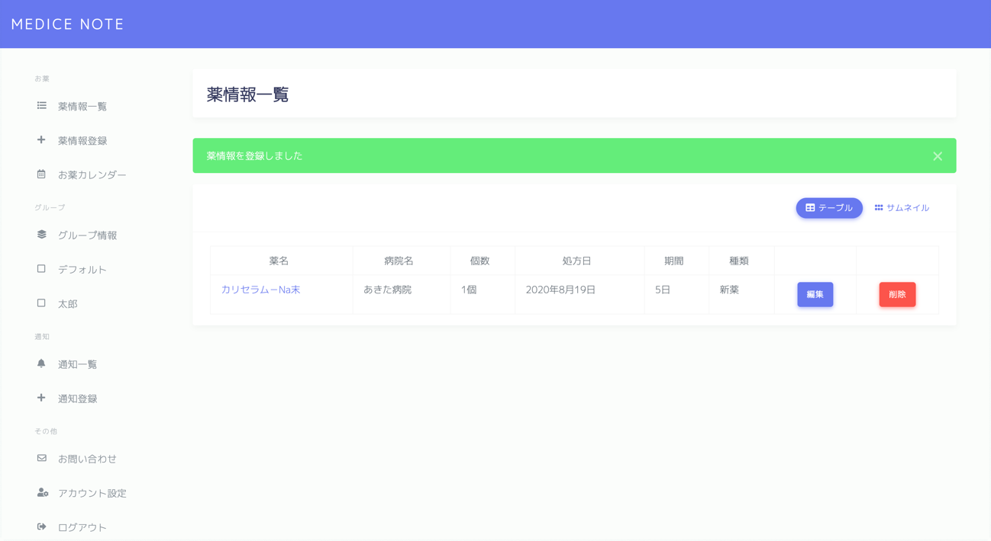

薬情報の登録を行う際には、薬の名前、病院名、飲む個数、飲む時間、処方日、処方期間、種類、グループを選択してください。(グループは新しく作成することができます。)

オプションで、薬画像、説明を追加することもできます。

薬情報を入力し、登録ボタンを押すと登録が完了し登録した情報が表示されます。

薬詳細情報、編集、削除

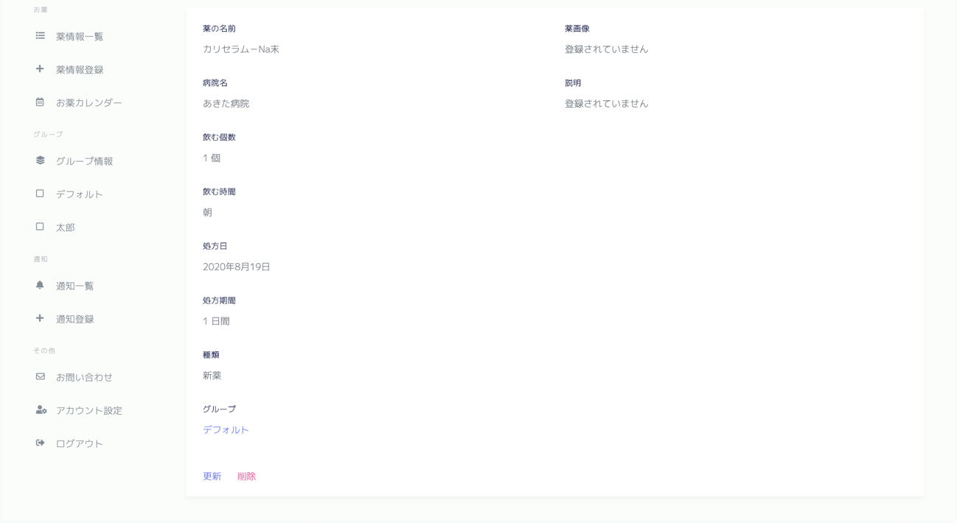

薬一覧情報から薬の名前を選択することによって、薬詳細情報を表示することができます。

薬情報を編集する場合には、一覧ページの編集ボタンを押すと登録ページとほぼ同じページが表示されて編集することができます。編集後は更新ボタンを押してください。

薬情報の削除は、削除ボタンを押すことによって削除することができます。

カレンダー

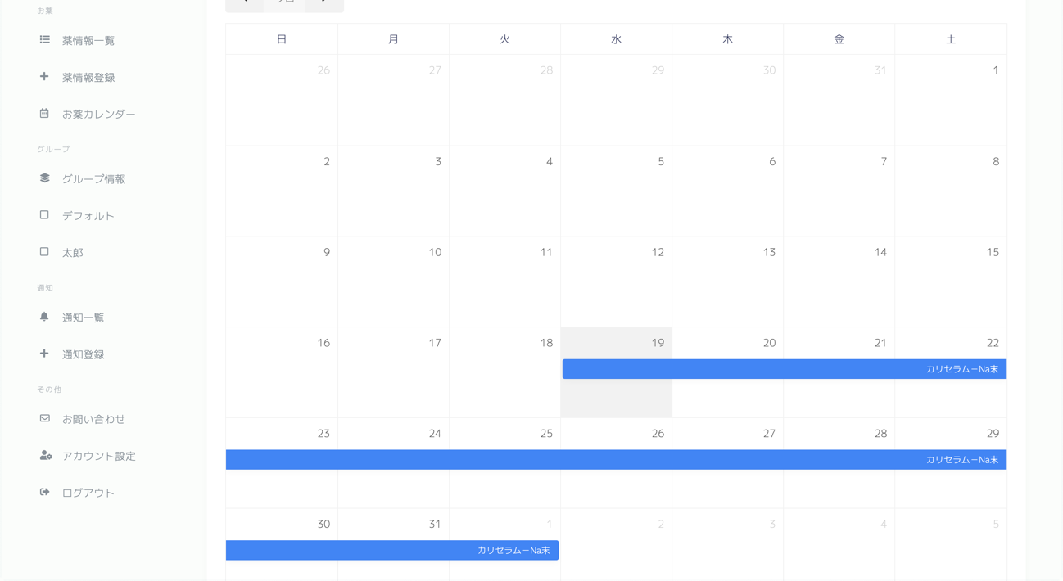

お薬カレンダーを表示するとこのページが表示されます。

薬一覧情報に登録されている、薬情報がカレンダー上に表示されます。

(何も登録されていなければ、カレンダーだけが表示されます。)

表示されているカレンダー上の薬情報を選択すると、選択した薬の詳細ページが表示されます。

グループ

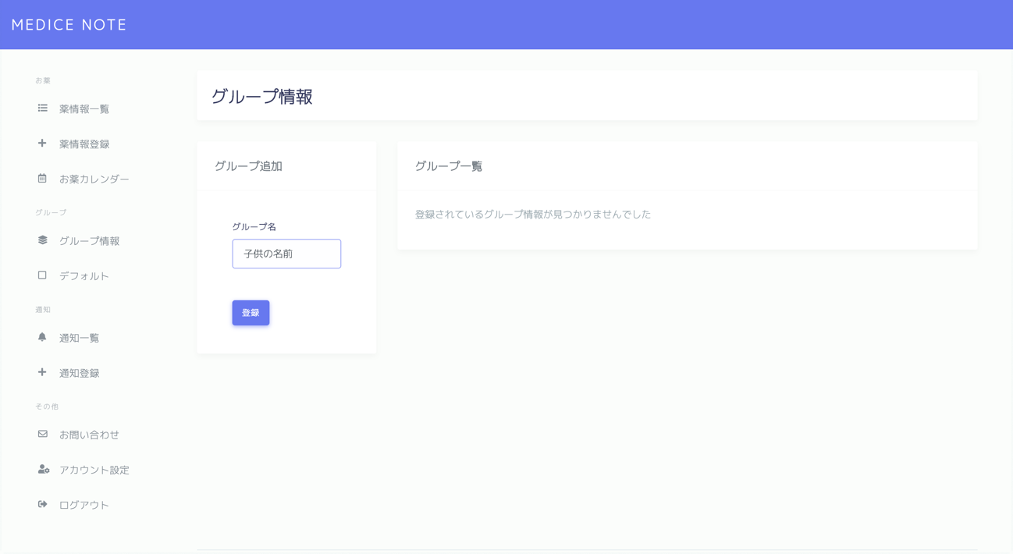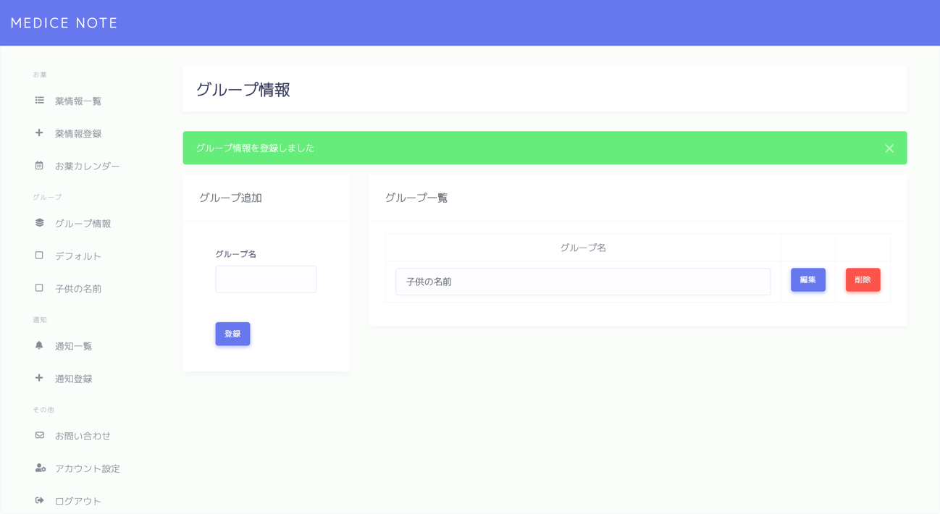

グループ情報を選択するとこのページが表示されます。

グループを追加する際には、グループ追加でグループ名を入力し登録ボタンを押すとグループが追加されます。

グループ名を変更したい場合には、変更したいグループ名の場所で名前を変更し、編集ボタンを押してください。

グループを削除したい場合には、削除したいグループの削除ボタンを押してください。

グループのデフォルトや追加しているグループ名を選択するとグループごとに登録されている薬情報一覧を表示することができます。

通知一覧

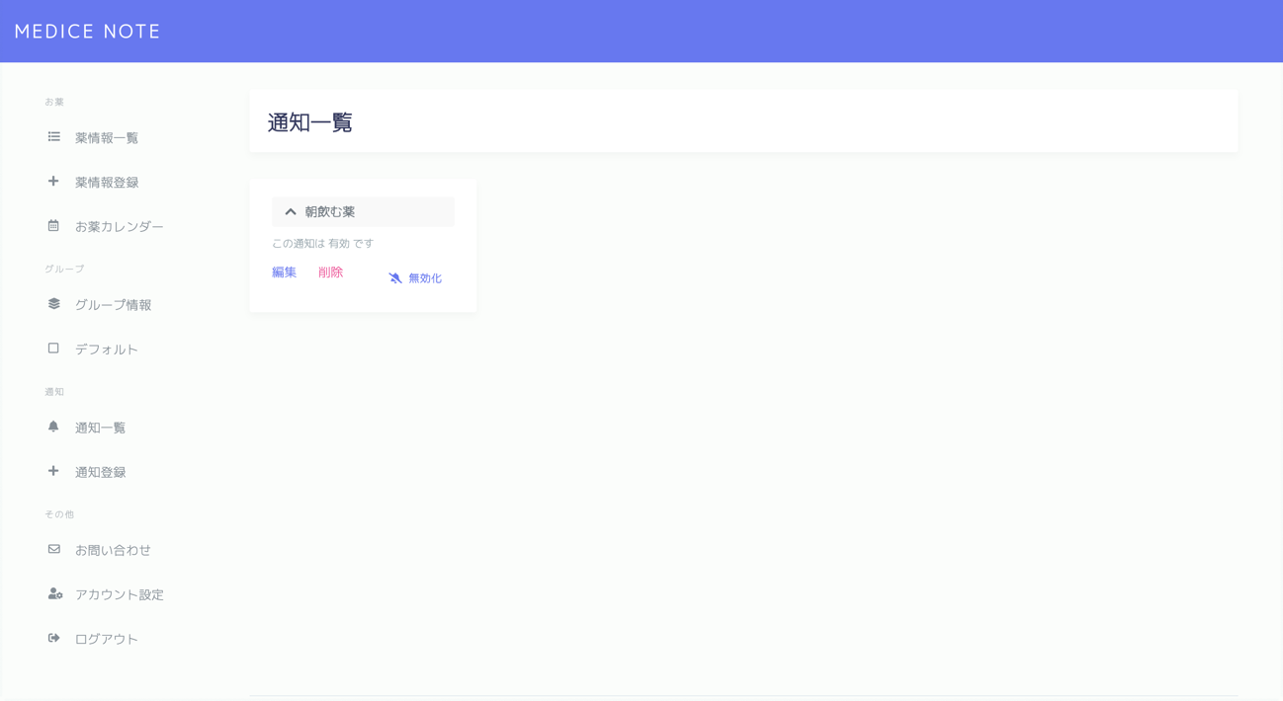

通知一覧を選択するとこのページが表示されます。

通知が登録されていないと通知登録ボタンが表示されます。

表示されている編集ボタンを押すと編集ページが表示されます。

削除ボタンを押すと通知を削除することができます。

無効化ボタンを押すと通知を無効化できます。(無効化すると表示か有効化に切り替わり再度有効化ボタンを押すと、通知を有効化することができます。)

通知登録

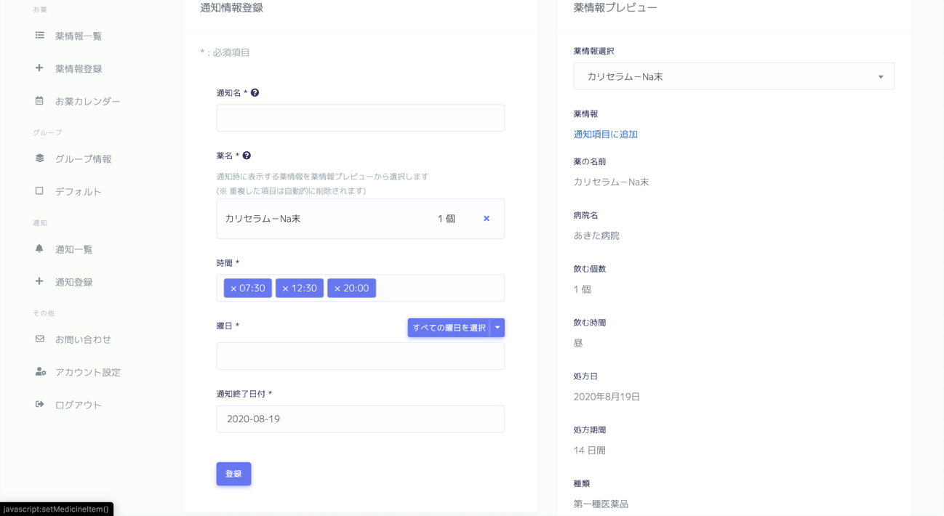

通知登録を選択するとこのページが表示されます。

通知を登録するには、通知名、薬名(薬名は薬情報プレビューから登録されている薬情報を選択して表示します。)、時間、曜日、通知終了日付を選択または入力し、登録ボタンを押すことで登録することができます。

登録が完了すると、通知一覧ページが表示されます。

お問い合わせ

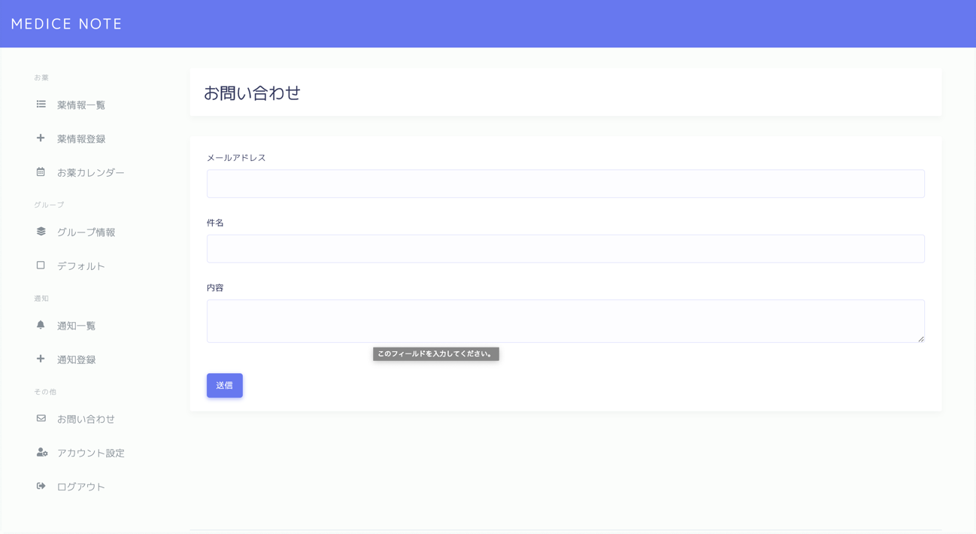

お問い合わせを選択するとこのページが表示されます。

お問い合わせを送るには、メールアドレス、件名、内容を入力して送信ボタンを押してください。

お問い合わせが送信されると、入力されたメールアドレスにお問い合わせを受け付けた、メールが送信されます。メールが指定されたメールアドレスに届けば、お問い合わせは完了です。

アカウント設定

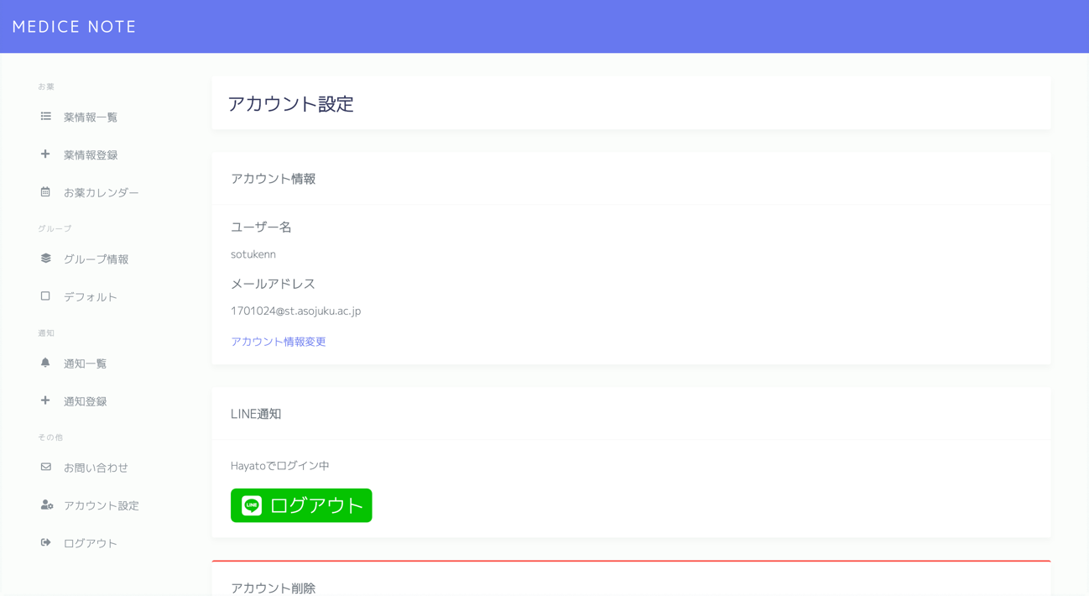

アカウント設定を選択すると、このページが表示されます。

アカウント情報の変更を行いたい場合は、アカウント情報変更ボタンを押してください。

登録と同じように、ユーザー名、メールアドレス、パスワードを入力後に、変更ボタンを押すことで変更できます。

通知を設定したい場合は、LINEとの連携を行ってください。

ログインしていない場合は、ログインボタンが表示されているので、ログインボタンを押してLINEアカウントでログインしてください。

ログインしている場合は、ログアウトボタンが表示されています。

アカウント削除

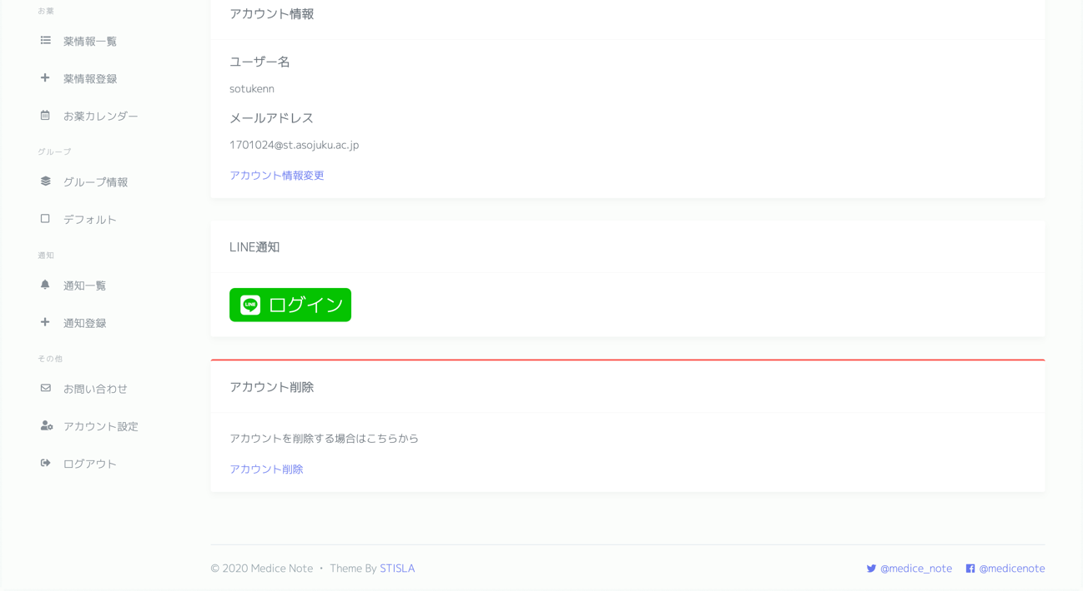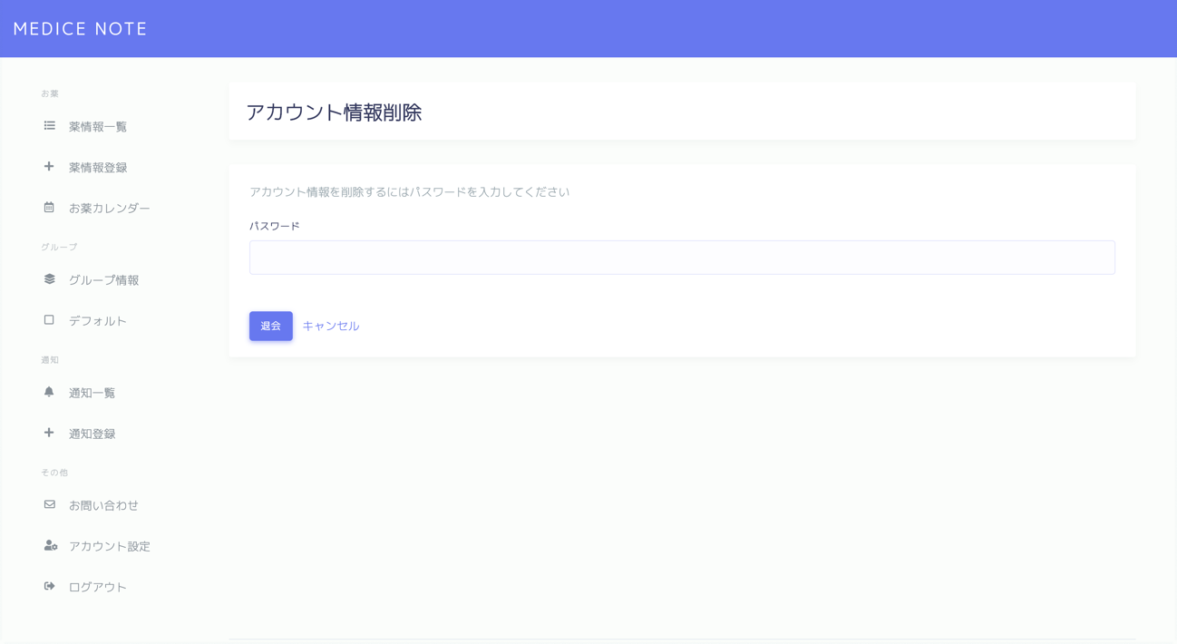

アカウントを削除したい場合には、アカウント削除ボタンを押してください。

ボタンを押すとアカウント削除ページが表示されますので、パスワードを入力して退会ボタンを押すことでアカウントを削除することができます。

退会ボタンを押すと、アカウントが削除され、ログイン前のトップページが表示されます。

ログアウト

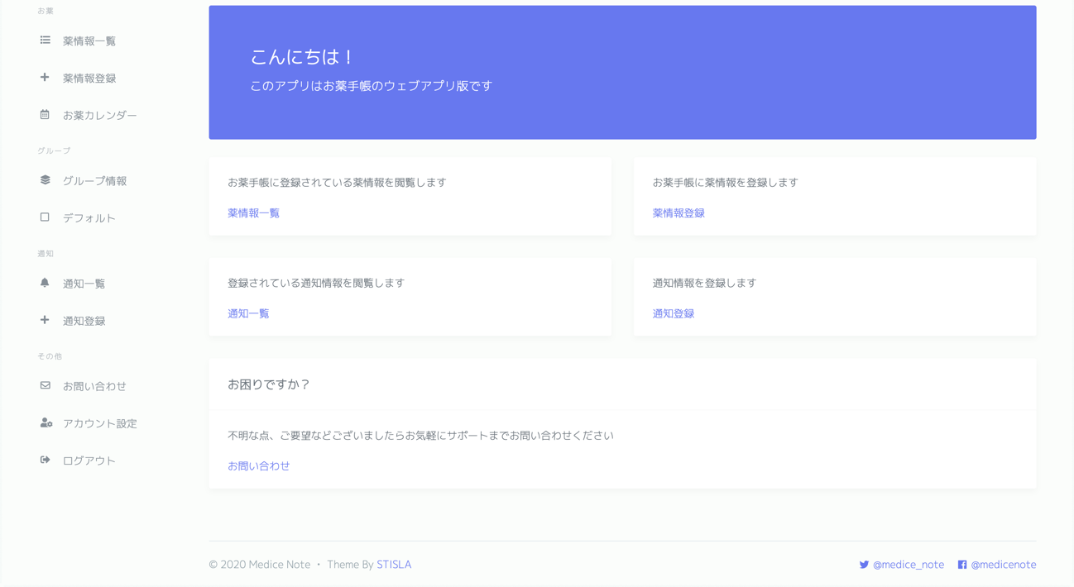

左下のログアウトをクリックすることで、アプリケーションからログアウトすることができます。